**Pedro Mattiazzo Goudet**

07 49 04 08 62

[pmgoudet@gmail.com](mailto:pmgoudet@gmail.com)

44, Chemin du Boulodrome | 31200 – Toulouse

Stagiaire - Développeur Web et Web Mobile

**PROFIL**

En formation en tant que développement web et web mobile, je suis à la recherche d'un stage à Toulouse pour mettre en pratique mes nouvelles compétences techniques tout en tirant parti de mon expérience en publicité et marketing.

LINK TREE

linkedin.com/in/pmgoudet  
Portfolio création graphique - flickr.com/photos/pedromattiazzo

Portfolio rédaction publicitaire - behance.net/pedromat

Portfolio des études - Github

Certificats des formations en ligne Alura - https://rb.gy/4bgvjl

MOOC ANSSI

**OUTILS - LANGAGES**

Pack Office

Photoshop

Illustrator

Figma

Git / Github

HTML5

CSS3

JavaScript

PHP

MySQL

**LANGUES**

Portugais – Langue Maternelle

Français – Bilingue

Anglais – Courant

**EXPÉRIENCE PROFESSIONNELLE**

RELIEUR ITINÉRANT | Xelians Digital

2021 - Actuellement

Préparation, numérisation et reliure des actes notariaux.

AGENT D’ACCUEIL POLYVALENT | Permanence PC

2017 – 2021 TECHNICIEN POLYVALENT IMPRIMERIE

Traitement de fichiers numériques, création de CV, nettoyage interne e externe des équipements d'impression.

ANALYSTE MARKETING | Atmo Educação

2011 - 2017

Groupe composé par 15 écoles : contrôle du budget annuel de marketing, renseignement de l’agence de publicité (campagnes, idées, délais), relation avec des entreprises de média (radios, télévisions, journaux, média extérieur, cinéma, magazines), planification et exécution d'évènements, gestion des réseaux sociaux, communication école/famille.

angloedu.com.br | colegioprogresso.com.br

RÉDACTEUR PUBLICITAIRE | Marketing Contemporâneo

2014

Agence de publicité : production de textes publicitaires aux entreprises de différents segments. Révision et correction des pièces finales.

**FORMATION**

BAC+2 – Développement Web et Web Mobile

ADRAR Digital Academy

2024 – 2025

Autoformation

LICENSE - Communication Sociale | Publicité et Marketing

Metrocamp / IBMEC - Brésil

2009 – 2012

**COMPÉTENCES**

* DEV

Front-end

Installation et configuration de l’environnement de travail

Maquetter des interfaces utilisateur

Réaliser des interfaces utilisateur

Développer la partir dynamique des interfaces utilisateur

Back-end (+-)

Mettre en place une base de données relationnelle

Développer des composants d’accès aux données SQL

Développer des composants métier côté serveur

Documenter le déploiement d’une application dynamique

Suivre les consignes de sécurité (MOOC – ANSSI)

* MKT
* Publication Assistée par Ordinateur  
  Techniques de publicité (choix de médias, supports, ...)  
  Techniques de communication  
  Chaîne graphique
* Cahier de charges  
  Gestion de projet  
  Mener une campagne de publicité  
  Créer des pièces publicitaires  
  Organiser des événements

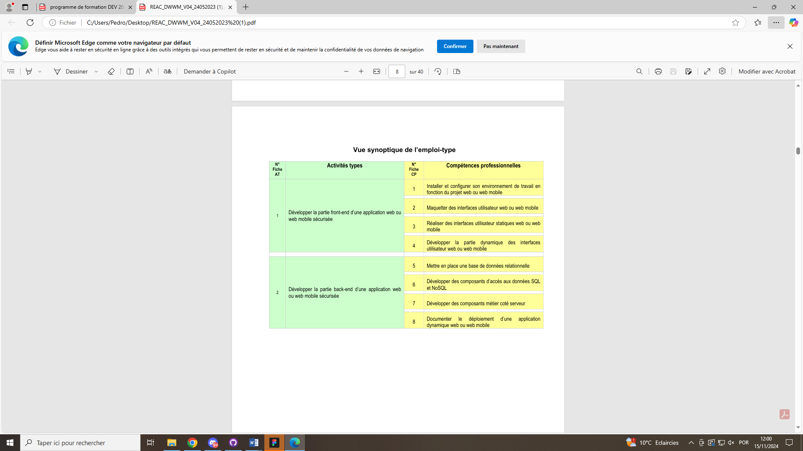

**SOFT SKILLS**

**Communication :**

Communication non verbale

Écoute active

**Compétences interpersonnelles :**

Travail en équipe

Sens du collectif

Fiabilité

Flexibilité et adaptabilité

Respect

Assertivité

Acceptation du feedback

Politesse

**Leadership :**

Responsabilité

Capacité à faire face à l’incertitude

Vision, visualisation

Intégrité

Intelligence émotionnelle

Professionnalisme

**Réflexion et imagination :**

Intuition

Ouverture à la nouveauté

Créativité

Esprit critique

Compétence analytique

**Compétences intrapersonnelles :**

Résilience

Confiance en soi

Faire confiance

Motivation intrinsèque

Présence

Gestion du temps

Éthique

Attitude positive

**Apprentissage :**

Curiosité

Autonomie

Auto-évaluation

Apprendre à apprendre

Volonté d’apprendre

**PENDÊNCIAS :**

- Lista de empresas de tech de toulouse (ficar esperto como fichier excel)

<https://www.welcometothejungle.com/fr/pages/companies-informatique-occitanie>

<https://www.glassdoor.fr/Decouvrir/meilleures-informatique-entreprises-toulouse_IS.11,23_ISEC10013_IL.36,44_IM1110.htm>

- Limpar o BeHance

- Limpar o GitHub

- Limpar o Flickr

- Criar o LinkTree

Pequenos links de redes sociais

+ Figma (maquettes)

+ CV

+ Alura certificados

+ Portolio creation graphique

+ Portfolio texto publicitario

- Fazer o CV

**DICAS**

seguir empresas de tech

Startup

S’abonner aux poste de dev

Fazer a verificação do linkedin

**FUTURO**

Quoi faire ?

- Demander à une entreprise l’alternance é um jeito

- Tentar pela region também mas tem pouco espaço

- IPI, YNNOV, CESI et d’autres ou université (financement alternant)

- Saber os organismos que existem

- Que programas propoe?

- Até onde em termos de diploma?

- Iire no google

Salario Montant d’alternance (site do gouvernement)

Contrat de professionnalisation (+30ans) et contrat d’apprentissage (-30ans)

Savoir quelles aides

Anne Morival

Pitch :

Penser au discours du téléphone

Penser à un texte pour postuler par mail